1. دو شبکه را در نظر بگیرید که سرویس اتصال­گرای(connection-oriented) قابل اعتمادی را ارائه می­دهند. یکی از این شبکه­ها این سرویس را برای جریانی از بایت­ها(reliable byte stream) و دیگری برای جریانی از پیغام‌ها (reliable message stream) ارائه می‌کند. آیا این شبکه­ها یکسان هستند؟ اگر یکسان هستند، چرا دو شبکه­ی مجزا به این صورت ساخته‌شده است؟ اگر متفاوت هستند، مثالی از تفاوت این دو شبکه ارائه دهید.

2. زمانی که یک فایل بین دو کامپیوتر ردوبدل می­شود، دو استراتژی برای تصدیق تحویل آن مورد استفاده قرار می­گیرد. در استراتژی اول فایل به تعدادی بسته تقسیم می­شود که هر یک از این بسته­ها توسط گیرنده تصدیق می­شوند؛ اما بعد از انتقال فایل به طور کامل، فرستنده منتظر دریافت acknowledge برای کل فایل نخواهد بود. در استراتژی دوم بسته­ها به صورت مجزا تصدیق نمی­شوند اما در صورت دریافت کامل فایل، برای کل فایل یک پیغام acknowledge ارسال می‌شود. در مورد این دو استراتژی بحث کنید.

3. لایه­ی شبکه در حالتی که لایه­ پیوند داده یک سرویس اتصال­گرا (connection-oriented) را ارائه می­دهد، نسبت به حالتی که سرویس غیراتصال­گرا (connectionless) ارائه می­شود، چه تفاوتی می­کند؟

4. فرض کنید که رسانه فیزیکی بدون خطا باشد. آیا لایه­ پیوند داده همچنان مورد نیاز است؟

5. هر کدام از موارد زیر وظیفه­ی کدام لایه­ی OSI است؟

a. تعیین بهترین مسیر برای ارسال بسته­ها

b. ایجاد ارتباطات انتها به انتها (end-to-end) با استفاده از سرویس­های قابل­اطمینان

c. فراهم کردن ارتباطات گره­به­گره (node-to-node) با استفاده از سرویس­های قابل­اطمینان

6. توضیح دهید که چگونه مفهوم multiplexing را می­توان در لایه­های داده، شبکه و لایه­های حمل­ اعمال کرد.

7. موجودیتی را در لایه­ی کاربرد در نظر بگیرید که می­خواهد پیامی به طول L بایت را با استفاده از یک اتصال TCP موجود، به فرآیند متناظر خود ارسال کند. بخش TCP شامل پیامی به همراه 20 بایت سرآیند(Header) است. این بخش داخل بسته­ IP قرار می­گیرد که بیست بایت دیگر به عنوان سرآیند به آن اضافه می­شود. بسته­ی IP داخل یک فریم Ethernet قرار می­گیرد که 18 بایت به عنوان سرآیند و پی‌آیند(Trailer) دارد. در صورتی که L=100 bytes, 500 bytes, 1000 bytes باشد چه نسبتی از بیت­های منتقل شده در لایه­ فیزیکی مربوط به اطلاعات پیام است؟

8.­ فرض کنید یک کامپیوتر به چندین شبکه فیزیکی وصل شده است. چرا برای هر اتصال به یک آدرس IP متفاوت نیاز دارد؟

9. الف)فرض کنید یک کامپیوتر از یک بخش ساختمان به بخش دیگری جابه‌جا شده است. آیا آدرس فیزیکی آن تغییر می‌کند؟ آیا آدرس IP نیاز به تغییر دارد؟

ب) فرض کنید یک کامپیوتر دچار خرابی شده است و با یک لپ‌تاپ جایگزین شده است. آیا آدرس IP و فیزیکی سیستم جایگزین شده با سیستم قبلی می‌تواند یکی باشد؟

10. به وب­سایت IETF به آدرس [www.ietf.org](http://www.ietf.org) مراجعه کنید. هدف این سازمان چیست؟ یکی از پروژه­های این سازمان را انتخاب کرده و یک گزارش یک‌صفحه‌ای در مورد آن تهیه کنید.

**سوالات اختیاری:**

11. یک شبکه فراگستر(Overlay) با N نظیر فعال را در نظر بگیرید که بین هر دو گره یک اتصال فعال TCP وجود دارد. همچنین فرض کنید که هر ارتباط TCP از M مسیریاب عبور می‌کند. تعداد گره­ها و یال­ها را در این شبکه فراگستر مشخص کنید.

12. انتقال یک فایل *F* بیتی به *N* سرویس‌گیرنده در یک معماری سرویس، دهنده-سرویس گیرنده (Client-Server) را مطابق شکل زیر در نظر بگیرید. نرخ ارسال دهنده، $μ_{s}$ است. نرخ ارسال و دانلود سرویس‌گیرندگان به ترتیب $μ_{i}$ و $d_{i}$ است. همچنین $d_{min}$ بیانگر کمترین نرخ دانلود در تمام سرویس‌گیرنده‌ها است یعنی $d_{min}=min⁡\{d_{1},…,d_{N}\}$. فرض کنید سرویس‌دهنده می‌تواند به طور هم­زمان فایل را به چندین سرویس‌گیرنده با نرخ‌های متفاوت ارسال کند، اما مجموع نرخ ارسالی نباید بیشتر از $μ_{s}$ باشد زمان توزیع فایل را به صورت زمان لازم برای دریافت یک کپی از فایل توسط همه سرویس‌گیرندگان تعریف می‌کنیم. همچنین منظور از نحوه توزیع این است که مشخص کنید فایل باید توسط چه سیستم یا سیستم‌هایی و با چه نرخی ارسال شود.

a. فرض کنید که $\frac{μ_{s}}{N}≤d_{min}$، نحوه توزیعی را مشخص کنید که زمان توزیع آن برابر $NF/μ_{s}$ باشد.

b. فرض کنید که $\frac{μ_{s}}{N}≥d_{min}$، نحوه توزیعی را مشخص کنید که زمان توزیع آن $F/d_{min}$ باشد.

c. نشان دهید که حداقل زمان توزیع به طور کلی برابر است با $\max{⁡\{NF/μ_{s},F/d_{min} \}}$

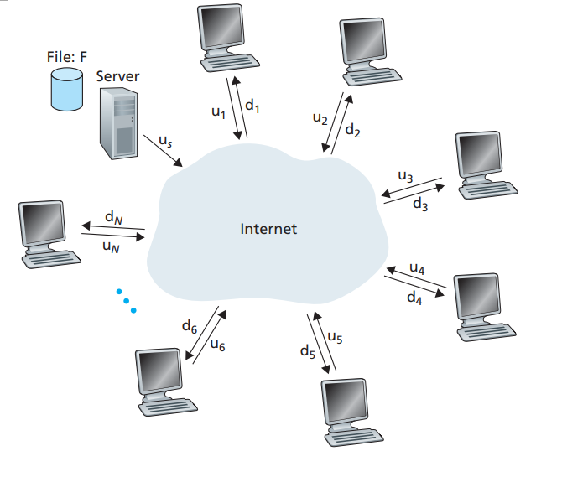

*13. توضیحات داده شده در سوال قبل را برای* یک معماری P2P در نظر بگیرید. برای سادگی فرض کنید که $d_{min}$ مقدار بزرگی است و همچنین گره­ها از نظر پهنای­باند دانلود محدودیتی ندارند.

a. فرض کنید که $μ_{s}≤(μ_{s}+μ_{l}+…+μ_{s})/N$، نحوه توزیعی را مشخص کنید که زمان توزیع آن $F/μ_{s}$ باشد.

b. فرض کنید که $μ_{s}≥(μ_{s}+μ_{l}+…+μ_{s})/N$، نحوه توزیعی را مشخص کنید که زمان توزیع آن $NF/(μ_{s}+μ_{l}+…+μ_{s})$ باشد.

c. نشان دهید که حداقل زمان توزیع به طور کلی برابر است با: $\max{⁡\{F/μ_{s},NF/(μ_{s}+μ_{l}+…+μ_{s}) \}}$

در صورت هرگونه مشکل یا سوال درخصوص تمرین­ها و پروژه­های درس "شبکه­های کامپیوتری" با تدریسیاران درس تماس بگیرید.  
پرهام الوانی(Parham.alvani@gmail.com)، سپهر صبور ([sepehr.sabour@gmail.com](mailto:shahrzad.na3ri@gmail.com))، فاطمه امیدوار([fa.omidvar73@gmail.com](mailto:fa.omidvar73@gmail.com))

سیامک بیک زاده (siamakbeikzadeh@aut.ac.ir)،نگار ندا (ne.neda74@gmail.com) ، حسین افشاری ([mhafshari@aut.ac.ir](mailto:mhafshari@aut.ac.ir))،

ایمان تبریزیان([iman.tabrizian@gmail.com](mailto:iman.tabrizian@gmail.com))